小三小三·非同一般

01 来园情况

1.今天1月6日 周二。来园人数：来园幼儿25人，周晨、张予诺、张皓冉、李茗泽、陈依诺、戴奕彤、李一乐、游然请假。
2.早点内容：鲜牛奶、蛋糕卷、每日坚果。
02区域游戏

早晨来园吃完早点后，我们可以选择自己喜欢的区域进行游戏。
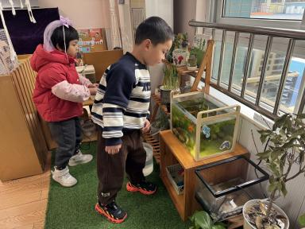 | 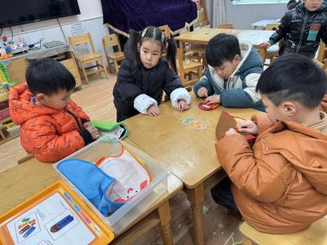 | 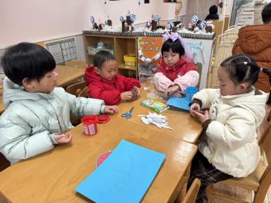
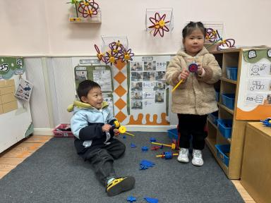 | 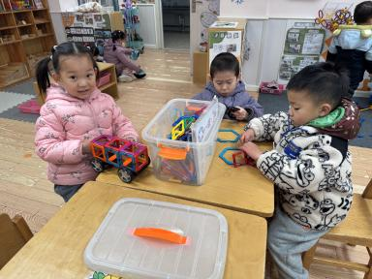 | 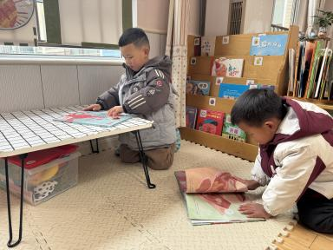

03户外活动
今天我们在后操场骑小车。
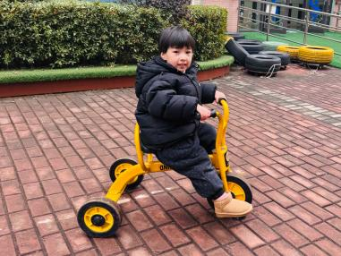 | 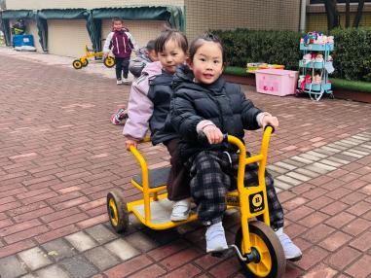 | 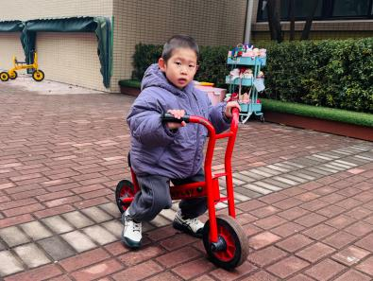
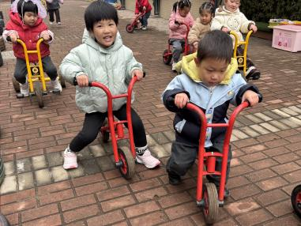 | 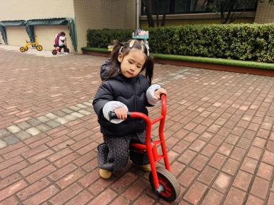 | 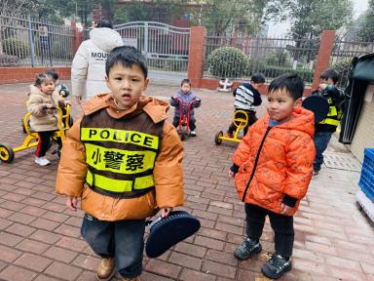

04 集体活动
这是一节关于运动中怎样保护自己身体的健康活动。运动中的自我保护，首先要做好运动前的准备（运动时的服装，选择运动场地，什么情况下不能到户外运动等），然后了解运动前要进行热身运动，运动中需要注意什么，最后了解运动后可以做什么。本次活动主要是让幼儿根据自己的已有经验与同伴进行讨论，从而了解到如何在运动中保护自己，以及运动中自我保护的重要性。
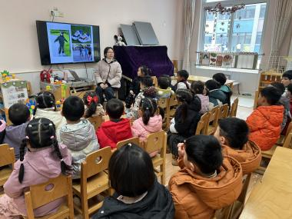 | 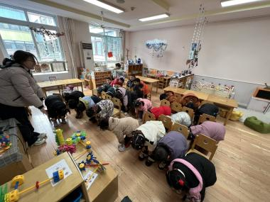 | 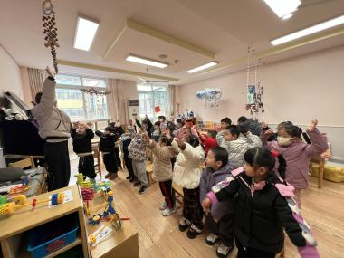

04 生活活动
午餐时光：
今天中午我们吃的是：玉米片饭、蒜蓉虾、菠菜炒鸡蛋和筒骨萝卜汤。
全部吃完：蔡楠、黄灿珝、包羽昕、刘云熙、赵卿媛、颜诗芮、吴一一、曹筠苒、韩宇辰、刘晨奕、张嘉硕、韩昕硕、王苏煜、霍佳禾、樊星辰、万奕辰、王君霖。
继续努力：唐瑾妍、郭智彬、谢佑希、黄亦可、刘佳麒、翟浩程、翟浩扬、胡攸同。

